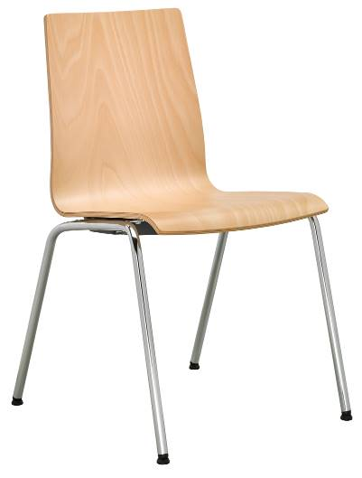

SITTY SI 4101
Výrobce: RIM CZ a.s.

SITTY SI 4101

Moderní a lehce působící stohovatelná židle bez područek s bukovou skořepinou na kovovém čtyřnohém rámu,
bez čalounění.
Vhodná pro použití do veřejných a konferenčních sálů, v univerzitních, školských a vzdělávacích prostorách.

Sedák + Opěradlo | Devíti vrstvá lisovaná buková skořepina je pevně a bez viditelného spoje přichycena ke kovovému rámu. Tloušťka dýh je 1,2 mm.  Plastový kryt spodní strany sedáku zaručuje bezpečné stohování židlí bez poškození bukové skořepiny.
Rám | Pevný kovový rám z trubky ø20x1,5 mm. Povrchová úprava odolná černá prášková barva.  Kloubové kluzáky bez ostrých hran, s možností použití filce na dřevěné podlahy.
Čalounění | Tvarovaná skořepina je bez čalounění, lakovaná přírodním, vodou ředitelným lakem.
Příplatkové provedení | - Rám chrom nebo RAL 9006  - Moření skořepiny dle požadavku  - Buková skořepina potažena z obou stran vysokotlakým laminátem, odolným proti poškrábání. Dezén laminátu dle vzorníku EGGER.  - Psací stolek  - Řadová spojka  - Úchyt k podlaze  - Manipulační otvor na opěradle  - Stohovací a přepravní vozík
Certifikát | Výrobek splňuje evropské rozměrové a bezpečnostní předpisy.
Záruka | 5 let (viz. Obchodní podmínky)

Rozměry (v mm)

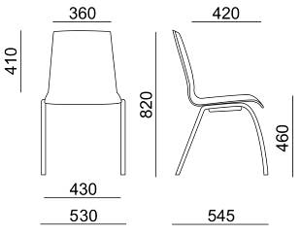

Koncept SITTY

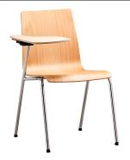 | 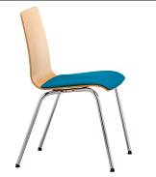 | 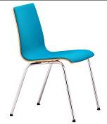 | 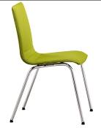
SI 4101.002 | SI 4102 | SI 4103 | SI 4104
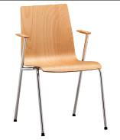 | 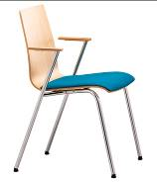 | 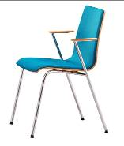 | 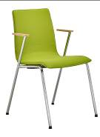
SI 4111 | SI 4112 | SI 4113 | SI 4114

